第11章-简单机械和功（杠杆、滑轮选择题）-【期末试题汇编】2022-2023苏科版九年级物理上学期期末复习专题精炼

一．力臂的画法
1．（2021秋•常州期末）如图所示，OB是以O点为支点的杠杆，F是作用在杠杆B端的力。已知OA⊥AB、AC⊥OB。图中F的力臂是（ ）
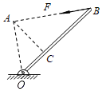
A．OA B．AC C．OC D．AB
【答案】A。
【解析】解：由图可知，BA是力F的作用线，OA⊥AB，OA为支点到力F的作用线的距离，所以线段OA表示力F的力臂。
二．杠杆的平衡条件
2．（2021秋•淮安区期末）如图所示，杠杆在水平位置平衡，下列操作仍能让杠杆在水平位置保持平衡的是（ ）
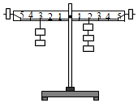
A．两侧钩码同时向外移一格
B．两侧钩码同时向内移一格
C．左侧的钩码向内移一格，右侧减去一个钩码
D．在两侧钩码下方，同时加挂一个相同的钩码
【答案】C。
【解析】解：
设一个钩码的重力为G，横梁上一个格的长度为L，原来杠杆处于平衡状态，则有2G×3L＝3G×2L；
A、两边各向外移一格，左边2G×4L＝8GL，右边3G×3L＝9GL，8GL＜9GL，杠杆右端下沉；故A错误；
B、两边各往内移一格，左边2G×2L＝4GL，右边3G×1L＝3GL，4GL＞3GL，杠杆左端下沉；故B错误；
C、左侧的钩码向内移一格，右侧减去一个钩码，左边2G×2L＝4GL，右边2G×2L＝4GL；4GL＝4GL，杠杆平衡；故C正确；
D、在两侧钩码下方，同时加挂一个相同的钩码，左边3G×2L＝6GL，右边4G×2L＝8GL，6GL＜8GL，杠杆右端下沉，故D错误。
3．（2021秋•海门市期末）小明探究杠杆的平衡条件，挂钩码前，调节杠杆在水平位置平衡，杠杆上每格距离相等，杆上A、B、C、D的位置如图所示，当A点挂4个钩码时，下列操作中能使杠杆在水平位置平衡的是（ ）
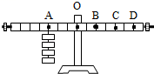
A．B点挂5个钩码 B．C点挂4个钩码
C．D点挂1个钩码 D．D点挂2个钩码
【答案】D。
【解析】解：设每个钩码重力为F，每个小格长度为L，则O点左侧力与力臂的积为：4F×3L＝12FL；
A、B点挂5个钩码时，杠杆右侧力与力臂的积为：5F×2L＝10FL＜12FL，杠杆不能平衡，故A错误；
B、C点挂4个钩码时，杠杆右侧力与力臂的积为：4F×4L＝16FL＞12FL，杠杆不能平衡，故B错误；
C、D点挂1个钩码时，杠杆右侧力与力臂的积为：F×6L＝6FL＜12FL，杠杆不能平衡，故C错误；
D、D点挂2个钩码时，杠杆右侧力与力臂的积为：2F×6L＝12FL＝12FL，杠杆能平衡，故D正确。
三．杠杆的动态平衡分析
4．（2021秋•镇江期末）如图所示，轻质杠杆OA可绕O点转动，OB＝AB，用细线将重物悬挂在A点，在B点作用竖直向上的拉力F。则在保持杠杆水平静止的情况下（ ）
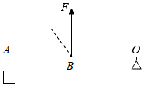
A．拉力F的大小为物重的0.5倍
B．当重物的悬挂点右移时，F将增大
C．若F改为沿图中虚线方向施力，F将减小
D．若物重减小2N，F的大小将减小4N
【答案】D。
【解析】解：
A、由图可知，OB＝AB，阻力的力臂为动力力臂的2倍，根据杠杆的平衡条件F×OB＝G×OA可知，拉力F的大小为物重的2倍，故A错误；
B、当悬挂点右移时，动力臂、阻力不变，阻力臂变小，则动力F将变小，故B错误；
C、保持杠杆在水平位置平衡，将拉力F转至虚线位置时，拉力的力臂变小，因为阻力与阻力臂不变，由杠杆的平衡条件可知，拉力变大，故C错误；
D、若物重减小2N，根据杠杆的平衡条件可知，F的减小量为2N×2＝4N，故D正确。
5．（2021秋•高邮市期末）士兵用力缓慢匀速拉动绳子，把吊桥AB（杠杆）吊起，下列说法正确的是（ ）
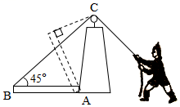
A．当杠杆AB处于水平时是费力杠杆
B．当杠杆AB缓慢匀速升至虚线位置的过程，动力减小
C．当杠杆AB缓慢匀速升至虚线位置的过程，阻力臂增大
D．当杠杆AB缓慢匀速升至虚线位置的过程，动力臂先减小后增大
【答案】B。
【解析】解：由图可知，支点为A，绳子对吊桥AB的拉力（动力）方向沿BC方向；从A作BC的垂线，该垂线段为动力臂L，如图所示：
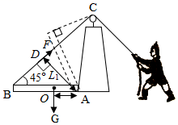；
吊桥的重力为阻力，则阻力臂L₂＝OA；
已知∠ABC＝45°，则ΔBDA为等腰直角三角形，根据几何知识可知动力臂L₁＝AB，而阻力臂L₂＝OA＝AB，所以此时的动力臂大于阻力臂，为省力杠杆；
在缓慢匀速拉升至虚线位置的过程，动力臂变大，阻力臂变小，而阻力大小不变，根据F₁L₁＝F₂L₂可知，动力减小；
故ACD错误，B正确。
6．（2021秋•吴江区期末）如图是单塔双索斜拉大桥，索塔两侧对称的拉索承受了桥梁的重力，现仅有一辆载重汽车从桥梁左端速匀速驶向索塔的过程中，左侧拉索拉力大小（ ）
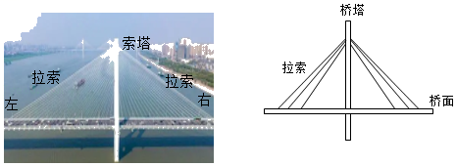
A．一直减小 B．一直增大
C．先减小后增大 D．保持不变
【答案】A。
【解析】解：以索塔与桥面的交点为支点，左侧拉索的拉力为动力，汽车对桥的压力为阻力，当载重汽车从桥梁左端匀速驶向索塔的过程中，阻力臂逐渐减小，在阻力和动力臂不变时，根据杠杆的平衡条件知左侧拉索拉力大小一直减小，故A正确。
四．杠杆的分类
7．（2021秋•启东市期末）下列工具中，在使用时属于费力杠杆的是（ ）
A．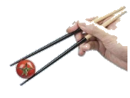筷子
B．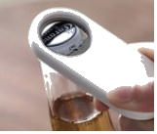瓶起子
C．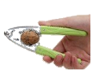核桃夹
D．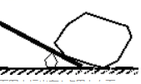撬棒
【答案】A。
【解析】解：A、筷子在使用过程中，动力臂小于阻力臂，是费力杠杆，故A符合题意；
B、起子在使用过程中，动力臂大于阻力臂，是省力杠杆，故B不符合题意；
C、核桃夹在使用过程中，动力臂大于阻力臂，是省力杠杆，故C不符合题意；
D、撬棒在使用过程中，动力臂大于阻力臂，是省力杠杆，故D不符合题意。
8．（2021秋•建湖县期末）下列工具中，属于省力杠杆的是（ ）
A．瓶盖起子 B．扫帚 C．天平 D．镊子
【答案】A。
【解析】解：A、瓶盖起子的动力臂大于阻力臂，属于省力杠杆，故A正确；
B、扫帚的动力臂小于阻力臂，属于费力杠杆，故B错误；
C、天平的动力臂等于阻力臂，属于等臂杠杆，故C错误；
D、镊子的动力臂小于阻力臂，属于费力杠杆，故D错误。
9．（2021秋•海州区期末）如图所示的四种工具中，正常使用时属于费力杠杆的是（ ）
A．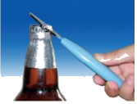开瓶扳手
B．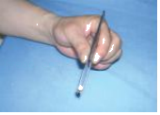镊子
C．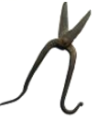剪铁皮的剪刀
D．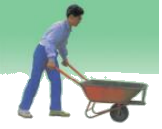独轮车
【答案】B。
【解析】解：ACD、开瓶扳手、剪铁皮的剪刀、独轮车，在使用过程中，动力臂大于阻力臂，是省力杠杆，故ACD错误；
B、镊子在使用过程中，动力臂小于阻力臂，是费力杠杆，故B正确。
10．（2021秋•丹阳市期末）如图，当人手握铅球向上运动时，肌肉产生的力使前臂骨骼绕肘关节转动。下列所示的杠杆中，与人的前臂属于同种杠杆的是（ ）
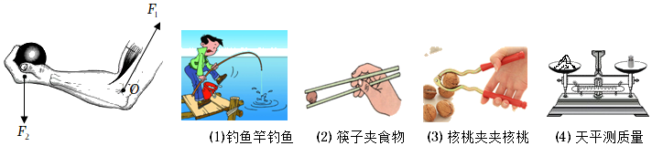
A．（1）（2） B．（2）（3） C．（3）（4） D．（2）（4）
【答案】A。
【解析】解：当人手握铅球向上运动时，肌肉产生的力使前臂骨骼绕肘关节转动，此时动力臂小于阻力臂，是费力杠杆
（1）钓鱼竿在使用过程中，动力臂大于阻力臂，是费力杠杆，故（1）符合题意；
（2）筷子在使用过程中，动力臂小于阻力臂，是费力杠杆，故（2）符合题意；
（3）核桃夹在使用过程中，动力臂大于阻力臂，是省力杠杆，故（3）不合题意；
（4）天平在使用过程中，动力臂等于阻力臂，是等臂杠杆，故（4）不合题意。
11．（2021秋•常州期末）在如图所示的工具中，使用时属于省力杠杆的是（ ）
A．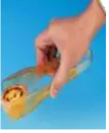面包夹子 B．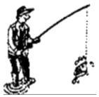钓鱼竿
C．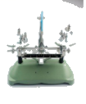托盘天平 D．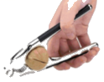核桃夹
【答案】D。
【解析】解：
A、面包夹子在使用过程中，动力臂小于阻力臂，是费力杠杆，故A错误；
B、钓鱼竿在使用过程中，动力臂小于阻力臂，是费力杠杆，故B错误；
C、托盘天平在使用过程中，动力臂等于阻力臂，是等臂杠杆，不省力也不费力，故C错误；
D、核桃夹子在使用过程中，动力臂大于阻力臂，是省力杠杆，故D正确。
12．（2021秋•兴化市期末）下列工具中可视为费力杠杆的是（ ）
A．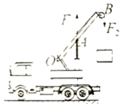 B．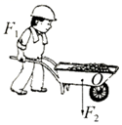
C．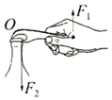 D．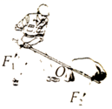
【答案】A。
【解析】解：A、起重机的起重臂在使用的过程中，动力臂小于阻力臂，为费力杠杆，故A正确；
BCD、独轮车、开瓶器和撬棒在使用过程中，动力臂大于阻力臂，是省力杠杆，故BCD错误。
13．（2021秋•高邮市期末）下列剪刀中，在使用时属于费力杠杆的是（ ）
A．剪铁皮剪刀 B．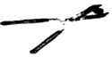剪树枝剪刀
C．家用剪刀 D．剪线头用剪刀
【答案】D。
【解析】解：由图可知，给出的四种剪刀中，A、B、C中的剪刀都是动力臂较长，阻力臂较短，所以这3种剪刀都是省力杠杆，不合题意；
而选项D中的剪刀明显动力臂小于阻力臂，是费力杠杆，故D符合题意。
14．（2021秋•江苏期末）如图所示工具，在使用时属于费力杠杆的是（ ）
A．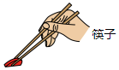筷子 B．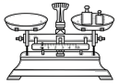托盘天平
C．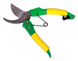铁皮剪刀 D．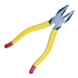钢丝钳
【答案】A。
【解析】解：A、筷子在使用过程中，动力臂小于阻力臂，是费力杠杆，故A正确。
B、托盘天平在使用过程中，动力臂等于阻力臂，是等臂杠杆，故B错误；
C、铁片剪刀在使用过程中，动力臂大于阻力臂，是省力杠杆，故C错误；
D、钢丝钳在使用过程中，动力臂大于阻力臂，是省力杠杆，故D错误。
15．（2021秋•江阴市期末）以下有关杠杆的应用中，属于费力杠杆的是（ ）
A．开啤酒瓶盖的起子 B．夹取砝码的镊子
C．剪铁皮的剪刀 D．撬石头的撬棒
【答案】B。
【解析】解：A、起瓶盖的起子在使用过程中，动力臂大于阻力臂，属于省力杠杆，故A错误；
B、夹砝码的镊子在使用过程中，动力臂小于阻力臂，属于费力杠杆，故B正确；
C、剪铁皮的剪刀在使用过程中，动力臂大于阻力臂，属于省力杠杆，故C错误；
D、撬石头的撬棒在使用过程中，动力臂大于阻力臂，属于省力杠杆，故D错误。
16．（2021秋•姑苏区校级期末）如图所示，下列四种机械装置，正常使用时不属于省力杠杆的是（ ）
A．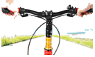自行车龙头 B．扫帚
C．开关 D．门把手
【答案】B。
【解析】解：A、自行车龙头在使用过程中，动力臂大于阻力臂，属于省力杠杆，故A不合题意；
B、扫帚在使用时，动力臂小于阻力臂，属于费力杠杆，故B符合题意；
C、开关在使用过程中，动力臂大于阻力臂，属于省力杠杆，故C不合题意；
D、门把手在使用过程中，动力臂大于阻力臂，属于省力杠杆，故D不合题意。
17．（2021秋•盱眙县期末）人体中有多个杠杆，如图所示的几个人体杠杆中，属于费力杠杆的是（ ）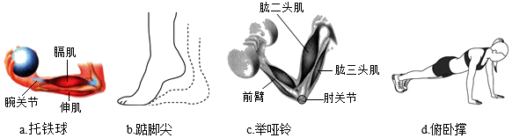
A．a、c B．a、b C．c、d D．b、d
【答案】A。
【解析】解：
ac、托铁球、举哑铃时，动力臂小于阻力臂，属于费力杠杆；
b、踮起脚尖时，动力臂大于阻力臂，属于省力杠杆；
d、做俯卧撑时，动力臂大于阻力臂，属于省力杠杆。
可见，属于费力杠杆的是a、c。
18．（2021秋•仪征市期末）2021年8月20日，航天员聂海胜、刘伯明在机械臂（左图）的辅助下成功从天和核心舱出舱。机械臂的功能类似于人的手臂（杠杆），但它有7个关节，长度可达10多米，具有抓住、拉回、锁死等功能。如图工具在使用时与机械臂工作时属于同一类杠杆的是（ ）
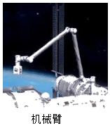
A．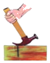羊角锤 B．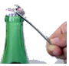起子
C．食品夹 D．扳手
【答案】C。
【解析】解：机械臂在使用过程中，动力臂小于阻力臂，是费力杠杆；羊角锤、起子、扳手在使用过程中，动力臂大于阻力臂，都是省力杠杆；食品夹在使用过程中，动力臂小于阻力臂，是费力杠杆，故C正确。
19．（2021秋•阜宁县期末）在如图所示的工具中，使用时属于省力杠杆的是（ ）
A．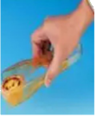食品夹子夹面包 B．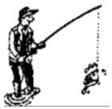用钓鱼竿钓鱼
C．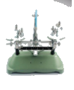天平称重 D．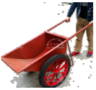推独轮车
【答案】D。
【解析】解：A、食品夹在使用时，动力臂小于阻力臂，是费力杠杆，故A不符合题意；
B、钓鱼竿在使用过程中，动力臂小于阻力臂，是费力杠杆，故B不符合题意；
C、托盘天平在使用过程中，动力臂等于阻力臂，是等臂杠杆，不省力也不费力，故C不符合题意；
D、推独轮车过程中，动力臂大于阻力臂，是省力杠杆，故D符合题意。
20．（2021秋•鼓楼区期末）下列工具中，在使用时属于费力杠杆的是（ ）
A．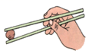筷子 B．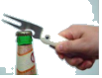瓶起子
C．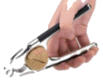核桃夹 D．钢丝钳
【答案】A。
【解析】解：A、筷子在使用过程中，动力臂小于阻力臂，是费力杠杆，故A符合题意；
B、起子在使用过程中，动力臂大于阻力臂，是省力杠杆，故B不符合题意；
C、核桃夹在使用过程中，动力臂大于阻力臂，是省力杠杆，故C不符合题意；
D、钢丝钳在使用过程中，动力臂大于阻力臂，是省力杠杆，故D不符合题意。
21．（2021秋•姜堰区期末）如图所示的工具均属于杠杆，在使用时与其他三个类型不同的是（ ）
A．船桨 B．独轮车
C．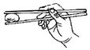筷子 D．钓鱼竿
【答案】B。
【解析】解：A、船桨在使用过程中，动力臂小于阻力臂，是费力杠杆；
B、独轮车在使用过程中，动力臂大于阻力臂，是省力杠杆；
C、筷子在使用过程中，动力臂小于阻力臂，是费力杠杆；
D、钓鱼竿在使用过程中，动力臂小于阻力臂，是费力杠杆。
比较可知，只有B是省力杠杆，故在使用时与其他三个类型不同的是B。
22．（2021秋•亭湖区期末）如图所示，下列工具使用过程中属于省力杠杆的是（ ）
A．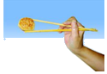筷子 B．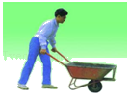手推车
C．扫帚 D．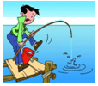钓鱼竿
【答案】B。
【解析】解：
A、筷子在使用过程中，动力臂小于阻力臂，是费力杠杆，故A不符合题意；
B、手推车在使用过程中，动力臂大于阻力臂，是省力杠杆，故B符合题意；
C、扫帚在使用过程中，动力臂小于阻力臂，是费力杠杆，故C不符合题意；
D、钓鱼竿在使用过程中，动力臂小于阻力臂，是费力杠杆，故D不符合题意。
23．（2021秋•南京期末）如图所示，生活中经常使用的工具，属于费力杠杆的是（ ）
A．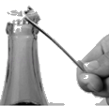 瓶盖起子 B．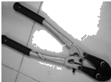 钳子
C． 镊子 D．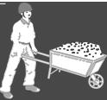 推独轮车
【答案】C。
【解析】解：
A、瓶盖起子在使用过程中，动力臂大于阻力臂，是省力杠杆；
B、钳子在使用过程中，动力臂大于阻力臂，是省力杠杆；
C、镊子在使用过程中，动力臂小于阻力臂，是费力杠杆；
D、独轮车在使用过程中，动力臂大于阻力臂，是省力杠杆。
24．（2021秋•镇江期末）下列工具在使用时属于费力杠杆的是（ ）
A．镊子 B．剪子
C．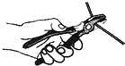钳子 D．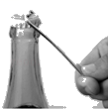起子
【答案】A。
【解析】解：A、镊子在使用过程中，动力臂小于阻力臂，是费力杠杆，故A正确；
B、剪子在使用过程动力臂大于阻力臂，是省力杠杆，故B错误；
C、钳子在使用过程中，动力臂大于阻力臂，是省力杠杆，故C错误；
C、起子在使用过程中，动力臂大于阻力臂，是省力杠杆，故D错误。
25．（2021秋•南京期末）图中正在使用的机械，属于省力杠杆的有（ ）
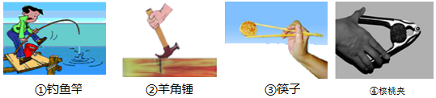
A．①③ B．②③ C．①④ D．②④
【答案】D。
【解析】解：①钓鱼竿在使用过程中，动力臂小于阻力臂，是费力杠杆；
②羊角锤在使用过程中，动力臂大于阻力臂，是省力杠杆；
③筷子在使用过程中，动力臂小于阻力臂，是费力杠杆；
④核桃夹在使用过程中，动力臂大于阻力臂，是省力杠杆。
综上所述，属于省力杠杆的有②④。
五．杠杆的应用
26．（2021秋•南京期末）如图所示用剪刀将一张纸片缓慢地一刀剪断的过程中，阻力臂L_{阻}和动力F_{动}的变化情况是（ ）
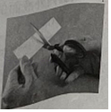
A．L_{阻}不变，F_{动}变大 B．L_{阻}不变，F_{动}不变
C．L_{阻}变大，F_{动}变大 D．L_{阻}变大，F_{动}不变
【答案】C。
【解析】解：剪刀的轴是支点，剪纸时阻力作用在纸和剪刀的接触点，用剪刀将一张纸片缓慢地一刀剪断的过程中，阻力F_{阻}不变，动力臂L_{动}不变，阻力臂L_{阻}逐渐变大，由杠杆平衡条件动力×动力臂＝阻力×阻力臂可知，动力F_{动}逐渐变大。
六．动滑轮及其工作特点
27．（2021秋•邗江区期末）用如图所示的四种方式匀速提升同一物体（不计机械自重和摩擦），其中最费力的是（ ）
A．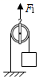
B．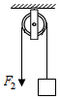
C．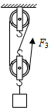
D．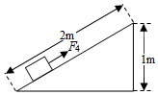
【答案】A。
【解析】解：不计机械自重和摩擦，设物重为G，由图知：
A、使用此动滑轮时，由于动力作用在轴上，所以费一倍的力，即F₁＝2G；
B、此装置是定滑轮，不能省力，所以F₂＝G；
C、此装置是滑轮组，承担物重的绳子有3股，所以F₃＝G；
D、此装置是斜面，且L＝2h，所以F₄＝G。
比较可知，上述装置中，最省力的是C，最费力的是A。
七．滑轮组中的相关计算
28．（2021秋•常州期末）如图所示的各种情况中，用同样大小的力F将重物匀速提升，不计绳与滑轮自重、不计摩擦，物重最大的是（ ）
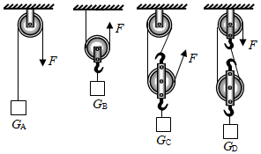
A．G_{A} B．G_{B} C．G_{C} D．G_{D}
【答案】C。
【解析】解：因为定滑轮的实质是动力臂等于阻力臂的杠杆，所以使用定滑轮不能省力，好处是能够改变力的方向；因为动滑轮的实质是动力臂为阻力臂二倍的杠杆，使用动滑轮的好处是能够省一半的力；
如图中所示：设将重物匀速提升的力为F，若不计摩擦和滑轮重，
在A中，拉力等于物体重力，F＝G_{A}，
在B中，拉力等于物体重力的一半，即：F＝，所以，G_{B}＝2F，
在C中，拉力等于物体重力的 ，即：F＝，所以，G_{C}＝3F，
在D中，拉力等于物体重力的一半，即：F＝，所以，G_{D}＝2F，
所以物体重力最大的是C。

